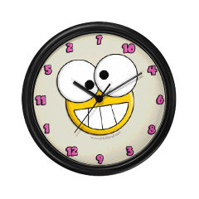
Savoir lire l’heure

Place les aiguilles correctement sur l’horloge selon l’heure indiquée.
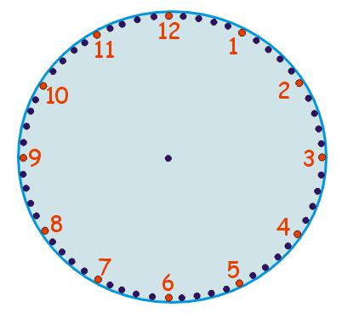

1h et demi 3h 6h 7h et demi

8h 11h 9h et demi midi

11h et demi 3h 13h midi et demi

18h 20h 23h 19h

